

**图书管理系统**

**软件测试计划书**



北京航空航天大学

2016-12

版本变更历史

|  |  |  |  |  |
| --- | --- | --- | --- | --- |
| 版本 | 提交日期 | 主要编制人 | 审核人 | 版本说明 |
| A2016-12-20-00-00 | 2016/12/20 | 王雅洁 | 小组内成员 | 对软件测试计划的说明 |
|  |  |  |  |  |
|  |  |  |  |  |
|  |  |  |  |  |
|  |  |  |  |  |
|  |  |  |  |  |

目 录

1引言 1

1.1标识 1

1.1编写目的 1

1.2背景 1

1.3定义 2

1.4参考资料 2

2测试计划 2

2.1软件说明 2

2.2测试内容 3

2.3测试进度安排 10

2.4测试条件 11

3测试用例设计 11

3.1类级划分测试（单元测试） 11

3.2基于线程的测试（集成测试） 20

3.3基于场景的测试（确认测试） 26

3.4.压力测试（系统测试） 34

4评价准则 35

4.1范围 35

4.2数据整理 35

4.3尺度 35

**软件测试计划书**

# 1引言

## 1.1标识

适用操作系统：Windows 7及以上

适用数据库管理系统：MySQL

适用浏览器：IE9.0以上版本

文档标识号：A2016-12-20-00-00

文档标题：Team12软件测试计划书

项目/产品中文全称：图书管理系统

项目/产品英文全称：Library Management System

项目/产品编码：201610160014

## 1.1编写目的

本文档的用途在于详尽描述对图书管理系统测试策略：描述测试计划、测试用例的设计，记录测试执行及测试结果，最后进行测试结果的评估。

文档的引言部分叙述了本文档适用的系统和软件的完整标识，介绍了软件测试前所完成的工作，列出参考资料。文档的测试计划部分首先分析了软件的功能以供后续测试计划需要，而后总结出全部测试内容的提纲，接下来根据提纲规划测试进度，最后明确测试所需具备的条件。文档的测试用例设计部分首先确定了从单元测试到集成测试到确定测试再到系统测试所用的具体方法，详细地列出了每一个测试用例的设计，包括驱动用例的描述、测试过程的描述、测试可能产生的结果集合、可能抛出的异常。文档的评价准则部分首先说明所选择的测试用例能够接查的范围及其局限性，而后整理结果数据以供评价，最后确定软件可容忍的通过尺度。

软件测试是软件质量保证的重要元素之一，很多软件开发组织将30%—40%甚至更多的项目资源用在测试上，软件测试技术和软件测试策略受到了高度的重视和广泛的应用。故编写测试文档旨在统筹规划合理的测试策略，有计划地开展测试，由小范围过渡到软件整体，及时修补小构件中的漏洞，通过开发人员及时调试，有助于提升系统的稳定性、健壮性，保证系统的质量。

本文档的预期读者是设计人员、开发人员、项目管理人员、测试人员、用户，出于私密性和保密性考虑，除了这些人以外的其他人员都无权阅读该文档。

## 1.2背景

测试计划从属于本团队开发的“图书管理系统”。 该项目于10月15日立项，10月15日至10月31日召开4次团队会议进行人员分工，并于10月31日提交软件开发计划书，11月30日需求分析人员完成需求分析并提交软件需求说明书，12月20日设计人员完成软件设计并提交软件设计说明。

在执行本测试计划前必须完成工程整体流程的规划，团队人员的分工，软件的需求分析，软件的设计工作，软件的开发可以与本测试同步执行，实现单个类的代码之后便可以进行单元测试，实现多个类协同的逻辑后便可以进行集成测试，确认测试和系统测试要在整个软件系统开发完成后执行。

## 1.3定义

OOA: 是确定需求或者业务的角度，按照面向对象的思想来分析业务。

OOD: 其主要作用是对OOA分析的结果作进一步的规范化整理

CRC: 阐述类、类的行为和类的责任

## 1.4参考资料

[1] Team12软件开发计划_SDP_3.0.docx

[2] Team12软件需求规格说明_SRS_1.0.docx

[3] Team12软件设计说明书_SDD_1.0.docx

[4] 《软件工程》 Roger S.Pressman 机械工业出版社

# 2测试计划

## 2.1软件说明

图书管理系统能够满足系统管理员通过数据库对馆内图书信息进行管理，完成增添，删除，更新操作，并且满足老师和学生两类读者对图书进行借阅，预借，信息查询等操作需求。其核心功能如图1所示

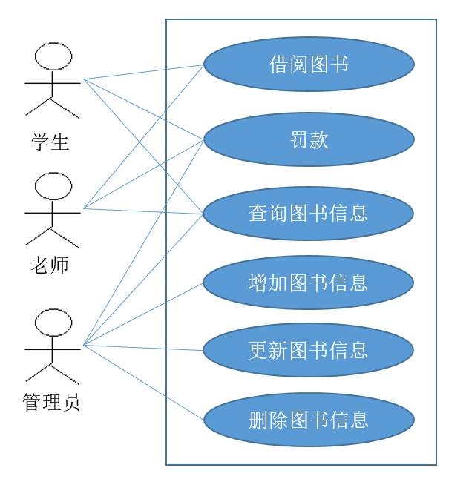

图 1

## 2.2测试内容

本系统采用面向对象的设计构建，所以测试也是基于面向对象的测试方法。

### 2.2.1单元测试

采用类级的划分测试，测试单个类及封装。

需要测试的类及功能如下图所示

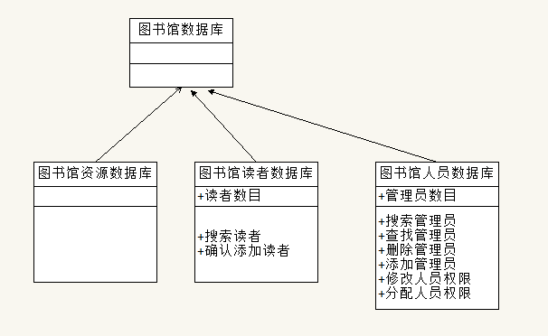

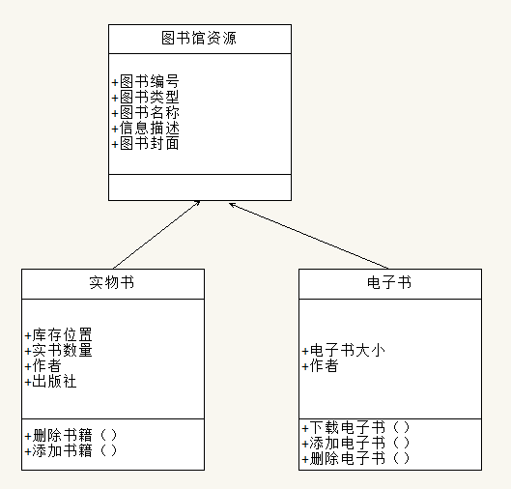

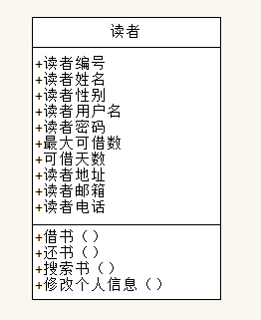

### 2.2.2集成测试

采用基于线程的测试方法，每个线程单独集成和测试，并应用回归测试确保不产生副作用。

构成线程测试的类间关系如下图所示

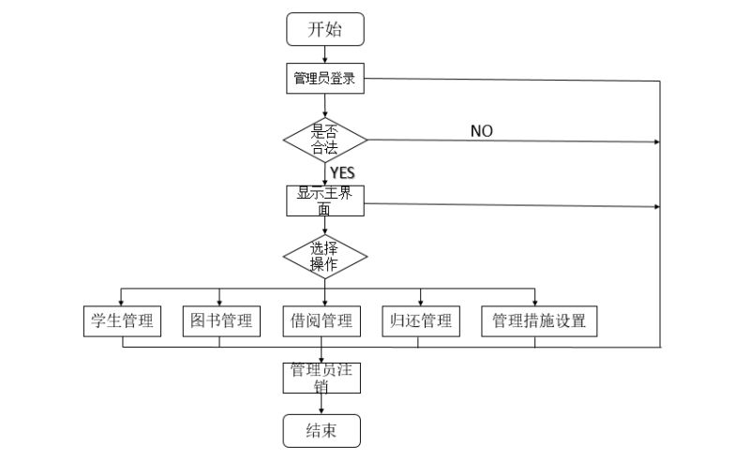

图 2登陆序列图

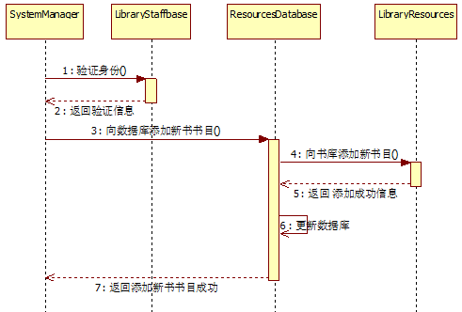

图 3添加书籍序列图

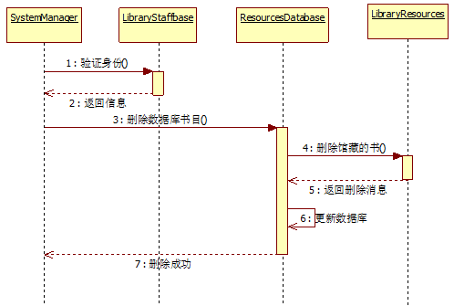

图4删除书籍序列图

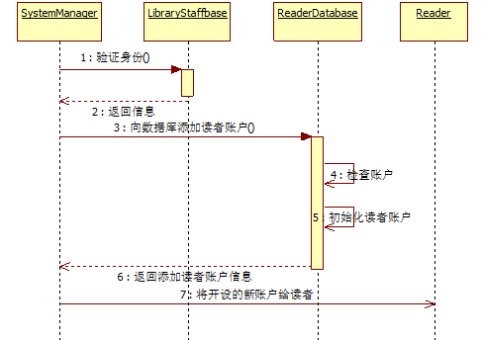

图 5添加借阅者信息序列图

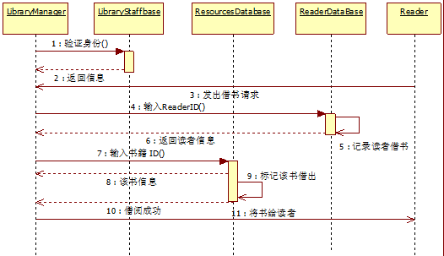

图6 借书处理序列图

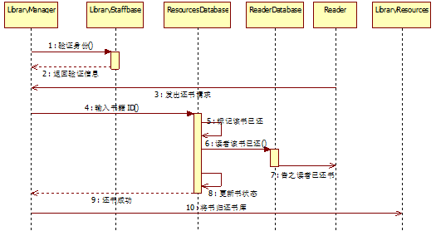

图 7 还书处理序列图

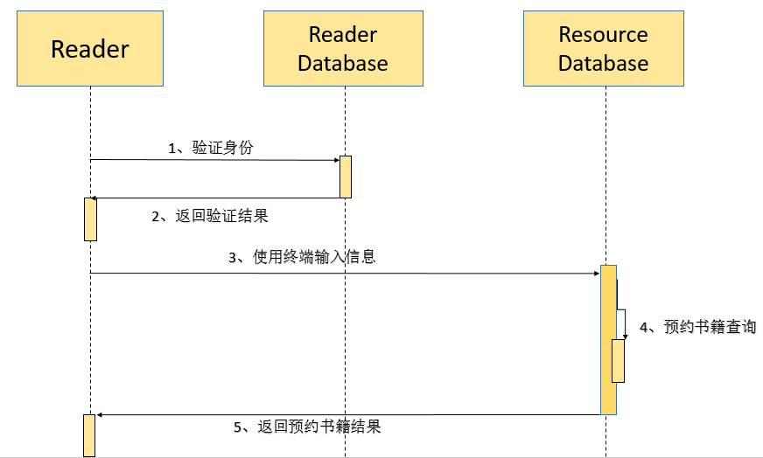

图8预借处理序列图

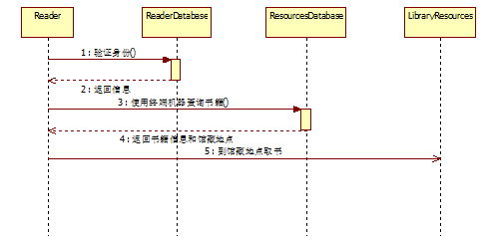

图 9 查询图书序列图

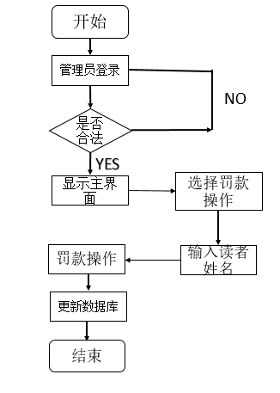

图 10 罚款序列图

### 2.2.3确认测试

采用基于场景的测试方法，通过用例捕获用户必须完成的任务，然后在测试时使用它们及其变体。

设计的测试用例将满足下表所有的功能需求。

表 1

|  |  |  |  |
| --- | --- | --- | --- |
| 编号 | 功能名称 | 用例定义 | 参与者 |
| 1 | 登陆系统 | 以管理员身份登陆系统 | 管理员 |
| 2 | 借阅者管理 | 查询数据库中特定或所有借阅者信息 | 管理员 |
| 3 | 图书管理 | 管理数据库中图书信息 | 管理员 |
| 4 | 借阅信息管理 | 查询数据库中借阅记录 | 管理员 |
| 5 | 归还信息管理 | 查询数据库中归还信息 | 管理员 |
| 6 | 退出系统 | 管理员注销并退出 | 管理员 |
| 7 | 增加图书信息 | 向数据库中添加特定的图书信息 | 管理员 |
| 8 | 删除图书信息 | 删除数据库中特定的图书信息 | 管理员 |
| 9 | 增加借阅者账户 | 向数据库中添加特定的借阅者信息 | 管理员 |
| 10 | 登陆系统 | 以借阅者身份登陆系统 | 借阅者 |
| 11 | 借书 | 向图书管理员发出借书请求，  由图书管理员完成借书操作 | 借阅者  管理员 |
| 12 | 还书 | 向图书管理员发出还书请求，  由图书管理员完成还书操作 | 借阅者  管理员 |
| 13 | 预借 | 登陆系统后预定特定的图书信息 | 借阅者 |
| 14 | 查询图书信息 | 查询数据库中图书信息 | 借阅者 |
| 15 | 罚款操作 | 借阅者违约缴费后，由管理员完成罚款操作 | 借阅者  管理员 |

### 2.2.4系统测试

进行压力测试，用非正常的数量、频率、容量执行系统。本次压力测试通过loadrunner软件生成虚拟用户进行测试。录制不同的操作脚本，生成多个借阅者，构建场景并每隔固定的时间增加借阅者的数量达到加压，记录响应时间、资源占用等性能数据以及出错情况。

这几种测试是螺旋式前进的。

## 2.3测试进度安排

表 2

|  |  |  |
| --- | --- | --- |
| 日期 | 前提 | 工作内容 |
| 2016-12-20  至2016-12-30 | 设计人员完成类的设计 | 根据相应类设计单元测试，根据相应类及之间的关系设计集成测试，根据软件功能设计确认测试，根据系统整体设计系统测试 |
| 2016-12-31  至2017-1-31 | 开发人员完成单个类代码的编写 | 进行单元测试，记录类的状态 |
|  | 开发人员完成具有协同关系的多个类的编写 | 进行集成测试，记录类的状态 |
| 2017-2-1  至2017-2-3 | 开发人员完成全部系统的编写 | 进行确认测试，进行系统测试，记录测试结果 |
| 2017-2-4  至2017-2-6 | 测试结果 | 将测试结果进行整理评估 |

## 2.4测试条件

有关本项任务的文件：Team12软件需求规格说明_SRS_1.0.docx，Team12软件设计说明书_SDD_1.0.docx

被测试程序及其开发环境：图书管理系统的Java工程，Eclipse

测试用例构造工具：JUINT单元测试框架，LoadRunner

测试设备：windosw7操作系统以上电脑一台，服务器

测试人员：1人

# 3测试用例设计

## 3.1类级划分测试（单元测试）

### 3.1.1测试1-1（读者类）

#### 3.1.1.1输入

自动测试，完成白盒测试。

#### 3.1.1.2操作序列

读者类。

#### 3.1.1.3输出

1. 分支覆盖情况。
2. 错误信息

#### 3.1.1.4可能发生异常

1. 存在条件错误。
2. 发生溢出。

### 3.1.2测试1-2（图书管理员类）

#### 3.1.2.1输入

自动测试，完成白盒测试。

#### 3.1.2.2操作序列

管理员类

#### 3.1.2.3输出

1. 分支覆盖情况。
2. 错误信息

#### 3.1.2.4可能发生异常

1. 存在条件错误。
2. 发生溢出。

### 3.1.3测试1-3（实物书类）

#### 3.1.3.1输入

自动测试，完成白盒测试。

#### 3.1.3.2操作序列

实物书类

#### 3.1.3.3输出

1. 分支覆盖情况。
2. 错误信息

#### 3.1.3.4可能发生异常

1. 存在条件错误。
2. 发生溢出。

### 3.1.4测试1-4（电子书类）

#### 3.1.4.1输入

自动测试，完成白盒测试。

#### 3.1.4.2操作序列

电子书类

#### 3.1.4.3输出

1. 分支覆盖情况。
2. 错误信息

#### 3.1.4.4可能发生异常

1. 存在条件错误。
2. 发生溢出。

### 3.1.5测试1-5（图书馆读者数据库类）

#### 3.1.5.1输入

自动测试，完成白盒测试。

#### 3.1.5.2操作序列

图书馆读者数据库类。

#### 3.1.5.3输出

1. 分支覆盖情况。
2. 错误信息

#### 3.1.5.4可能发生异常

1. 存在条件错误。
2. 发生溢出。

### 3.1.6测试1-6（图书馆人员数据库类）

#### 3.1.6.1输入

自动测试，完成白盒测试。

#### 3.1.6.2操作序列

图书馆人员数据库类。

#### 3.1.6.3输出

1. 分支覆盖情况。
2. 错误信息

#### 3.1.6.4可能发生异常

1. 存在条件错误。
2. 发生溢出。

### 3.1.7测试1-7（系统管理员类）

#### 3.1.7.1输入

自动测试，完成白盒测试。

#### 3.1.7.2操作序列

系统管理员类。

#### 3.1.7.3输出

1. 分支覆盖情况。
2. 错误信息

#### 3.1.7.4可能发生异常

1. 存在条件错误。
2. 发生溢出。

### 3.1.8测试1-8（图书馆资源数据库类）

#### 3.1.8.1输入

自动测试，完成白盒测试。

#### 3.1.8.2操作序列

图书馆资源数据库类。

#### 3.1.8.3输出

1. 分支覆盖情况。
2. 错误信息

#### 3.1.8.4可能发生异常

1. 存在条件错误。
2. 发生溢出。

### 3.1.9测试1-9（登陆类）

#### 3.1.9.1输入

自动测试，完成白盒测试。

#### 3.1.9.2操作序列

登陆类。

#### 3.1.9.3输出

1. 分支覆盖情况。
2. 错误信息

#### 3.1.9.4可能发生异常

1. 存在条件错误。
2. 发生溢出。

### 3.1.10测试1-10（展示类）

#### 3.1.10.1输入

自动测试，完成白盒测试。

#### 3.1.10.2操作序列

展示类。

#### 3.1.10.3输出

1. 分支覆盖情况。
2. 错误信息

#### 3.1.10.4可能发生异常

1. 存在条件错误。
2. 发生溢出。

## 3.2基于线程的测试（集成测试）

将相应系统的一个输入或一个时间所需要的一组类集成到一起。每个线程单独集成和测试，并应用回归测试确保不产生副作用。

### 3.2.1测试2-1（打开网页）

#### 3.2.1.1涉及的类

1. 展示类

#### 3.2.1.2操作序列

展示类。

#### 3.2.1.3期望输出

展示网页。

### 3.2.2测试2-2(读者登录)

#### 3.2.2.1涉及的类

1. 图书馆读者数据库类
2. 登陆类

#### 3.2.2.2操作序列

1. 输入ID
2. 选择身份-读者
3. 验证身份

#### 3.2.2.3期望输出

跳转到读者操作界面。

### 3.2.3测试2-3(查询)

#### 3.2.3.1涉及的类

1. 读者类
2. 登陆类
3. 图书馆实物书数据库类
4. 图书馆电子书数据库类

#### 3.2.3.2操作序列

1. 输入
2. 调用实物书数据库类
3. 调用电子书数据库类

#### 3.2.3.3期望输出

查询结果。

### 3.2.4测试2-4(借阅)

#### 3.2.4.1涉及的类

1. 读者类
2. 图书馆管理员类
3. 登陆类
4. 图书馆实物书数据库类

#### 3.2.4.2操作序列

1. 读者发出借书请求
2. 图书馆管理员验证身份
3. 输入读者ID
4. 输入图书ID

#### 3.2.4.3期望输出

1. 读者信息
2. 图书信息
3. 借阅结果信息

### 3.2.5测试2-5(预借)

#### 3.2.5.1涉及的类

1. 读者类
2. 登陆类
3. 图书馆实物书数据库类

#### 3.2.5.2操作序列

1. 读者验证身份信息
2. 输入图书ID

#### 3.2.5.3期望输出

1. 预约结果信息

### 3.2.6测试2-6(还书)

#### 3.2.6.1涉及的类

1. 读者类
2. 图书管理员类
3. 图书馆实物书数据库类

#### 3.2.6.2操作序列

1. 读者发出还书请求
2. 图书管理员验证身份
3. 输入图书ID

#### 3.2.6.3期望输出

1. 还书结果信息

### 3.2.7测试2-7(管理员登陆)

#### 3.2.7.1涉及的类

1. 图书馆人员数据类
2. 登陆类

#### 3.2.7.2操作序列

1. 输入ID
2. 选择身份-管理员
3. 完成身份验证

#### 3.2.7.3期望输出

跳转至管理员操作界面。

## 3.3基于场景的测试（确认测试）

### 3.3.1测试3-1（借阅者登录系统）

#### 3.3.1.1测试背景

借阅者成功打开网页。

#### 3.3.1.2事件序列

1. 系统显示登陆界面
2. 借阅者输入用户ID和用户密码
3. 借阅者选择“读者”身份
4. 系统对用户名和密码进行验证
5. 系统跳转至读者操作界面

#### 3.3.1.3异常及处理

1. 如果在系统还未跳转至操作界面，读者选择取消，则系统停留在登录界面
2. 如果验证信息不正确，,显示提示信息“您输入的用户名或密码有误”，页面停留在登录界面

### 3.3.2测试3-2（借阅者查询图书）

#### 3.3.2.1测试背景

一个合法的读者已经成功登陆至该系统。

#### 3.3.2.2事件序列

1. 当用户选择“查询图书”时，开始该用例测试
2. 系统跳转至图书查询界面
3. 用户输入待查询图书的ID或图书的名称
4. 系统展示该图书信息和借阅情况
5. 用户选择“预借”，跳转至图书预借界面
6. 用户选择“返回”，跳转至读者操作界面

#### 3.3.2.3异常及处理

1. 在第3步中，如果没有查询到相同ID或名称的图书，系统则提示“未找到相关书籍”，返回第2步
2. 在以上各步骤中，用户选择“返回”，则返回到读者操作界面

### 3.3.3测试3-3（借阅者预借图书）

#### 3.3.3.1测试背景

一个合法的读者已经登陆到该系统，并根据图书的ID或名称已找到该书。

#### 3.3.3.2事件序列

1. 系统向用户展示该图书的借阅情况
2. 读者点击预借按钮，预借该图书
3. 系统自动更改该书的借阅情况，为读者保留该书
4. 预借成功后，系统显示提示信息，自动跳转回读者操作界面

#### 3.3.3.3异常及处理

1. 若预借按钮为灰色，代表该书已被借出，读者无法点击。
2. 在以上各步中，读者点击“返回”按钮，则返回到读者操作界面。

### 3.3.4测试3-4（借阅者登出系统）

#### 3.3.4.1测试背景

一个合法的读者已经登陆到该系统。

#### 3.3.4.2事件序列

1. 用户点击注销
2. 系统提示“是否确认注销”
3. 选择“是”后，系统注销当前会话信息，返回系统登陆界面

#### 3.3.4.3异常及处理

1. 如果用户直接关闭网页，则默认注销当前信息。

### 3.3.5测试3-5（图书管理员登录系统）

#### 3.3.5.1测试背景

管理员成功打开系统网页。

#### 3.3.5.2事件序列

1. 系统显示登陆界面
2. 管理员输入用户ID和用户密码
3. 管理员选择“管理员”身份
4. 系统对用户名和密码进行验证
5. 系统跳转至管理员操作界面

#### 3.3.5.3异常及处理

1) 如果在系统还未跳转至操作界面，管理员选择取消，则系统停留在登录界面

2) 如果验证信息不正确，,显示提示信息“您输入的用户名或密码有误”，页面停留在登录界面

### 3.3.6测试3-6（图书管理员管理图书信息）

#### 3.3.6.1测试背景

一个合法的管理员已经成功登陆该系统。

#### 3.3.6.2事件序列

1. 管理员选择“图书管理”
2. 选择“增加图书”后，跳转至增加图书界面，录入特定图书信息
3. 选择“删除图书”后，跳转至删除图书界面，删除指定图书信息
4. 选择“更新图书”后，跳转至信息更新界面，更新指定图书信息
5. 信息录入结束后，点击保存按钮，系统自动更新图书馆数据库

#### 3.3.6.3异常及处理

1. 在第2步中，如果输入信息不符合格式规范，则系统提示录入有误，重新录入该图书信息
2. 在第3步中，如果输入的图书ID不存在，则系统提示输入信息有误，清空当前对话框
3. 在第4步中，如若输入的图书ID不存在或录入信息不符合格式规范，则清空当前对话框
4. 管理员在未点击“保存”状况下，关闭网页或点击返回，则对数据库中信息不做任何更改。
5. 在以上各步中，管理员可以选择“返回”，则系统跳转至管理员操作界面

### 3.3.7测试3-7（图书管理员管理借阅信息）

#### 3.3.7.1测试背景

一个合法的管理员已经登陆到该系统。

#### 3.3.7.2事件序列

1. 管理员选择“借阅信息管理”
2. 系统自动跳转至借阅信息界面，显示全部借阅信息
3. 管理员在上方的对话框中输入读者ID或者读者姓名
4. 显示特定读者的全部借阅信息

#### 3.3.7.3异常及处理

1. 第3步中，如果输入读者ID或读者姓名有误，则提示“读者信息有误”后自动跳转至借阅信息界面。
2. 在以上各步中，管理员可以选择“返回”，则系统跳转至管理员操作界面

### 3.3.8测试3-8（图书管理员管理借阅者信息）

#### 3.3.8.1测试背景

一个合法的管理员已经登陆到该系统。

#### 3.3.8.2事件序列

1. 管理员选择“借阅者信息管理”
2. 系统自动跳转至借阅者信息管理界面，提示管理员输入读者ID或姓名
3. 正确输入后，则显示该读者除密码外的全部信息

#### 3.3.8.3异常及处理

1. 第2步中，如果输入读者ID或读者姓名有误，则提示“读者信息有误”后自动跳转至借阅者信息管理界面
2. 在以上各步中，管理员可以选择“返回”，则系统跳转至管理员操作界面

### 3.3.9测试3-9（图书管理员登出系统）

#### 3.3.9.1测试背景

一个合法的管理员已经登陆该系统。

#### 3.3.9.2事件序列

1) 用户点击注销

2) 系统提示“是否确认注销”

3) 选择“是”后，系统注销当前会话信息，返回系统登陆界面

#### 3.3.9.3异常及处理

1) 如果用户直接关闭网页，则默认注销当前信息。

### 3.3.10测试3-10（借书）

#### 3.3.10.1测试背景

一个合法的管理员已经登陆该系统。

#### 3.3.10.2事件序列

1. 图书管理员点击“借书”，系统自动跳转至借书界面
2. 管理员输入读者ID，系统返回该读者信息
3. 管理员输入图书ID，系统返回该图书信息
4. 管理员点击“完成”，自动自动更改此书的借阅状态

#### 3.3.10.3异常及处理

1. 第2步中，如果读者ID有误，则系统提示读者信息有误，并清空输入框，等待管理员重新输入
2. 第3步中，如果图书ID有误，则系统提示图书信息有误，并清空输入框，等待管理员重新输入
3. 在未点击“完成”情况下，返回或者退出，则该次借阅失败，数据库信息不更新。
4. 在以上各步中，管理员可以选择“返回”，则系统跳转至管理员操作界面

### 3.3.11测试3-11（还书）

#### 3.3.11.1测试背景

一个合法的管理员已经登陆该系统。

#### 3.3.11.2事件序列

1) 图书管理员点击“还书”，系统自动跳转至还书界面

2) 管理员输入读者ID，系统返回该读者信息

3) 管理员输入图书ID，系统返回该图书信息

4) 管理员点击“完成”，自动自动更改此书的借阅状态

#### 3.3.11.3异常及处理

1. 第2步中，如果读者ID有误，则系统提示读者信息有误，并清空输入框，等待管理员重新输入
2. 第3步中，如果图书ID有误，则系统提示图书信息有误，并清空输入框，等待管理员重新输入
3. 在未点击“完成”情况下，返回或者退出，则该次还书失败，数据库信息不更新。
4. 在以上各步中，管理员可以选择“返回”，则系统跳转至管理员操作界面

### 3.3.12测试3-12（罚款）

#### 3.3.12.1测试背景

一个合法的管理员已经登陆该系统。

#### 3.3.12.2事件序列

1. 管理员点击“罚款”，系统自动跳转至罚款界面
2. 管理员输入读者ID，系统返回该读者信息
3. 完成缴费后，管理员点击“清除欠款记录”,系统自动更新图书馆借阅者数据库

#### 3.3.12.3异常及处理

1. 第2步中，如果读者ID有误，则系统提示读者信息有误，并清空输入框，等待管理员重新输入
2. 在未点击“清除欠款记录”情况下，返回或者退出，则该次罚款失败，数据库信息不更新
3. 在以上各步中，管理员可以选择“返回”，则系统跳转至管理员操作界面

## 3.4.压力测试（系统测试）

### 3.4.1测试准备

安装window7及以上操作系统且安装有loadrunner的计算机，服务器

### 3.4.2 测试流程

#### 3.4.2.1录制脚本

1） 配置测试用电脑的wifi连接HTTP代理地址和端口

2） 打开loadrunner脚本编辑器，选择录制协议为HTTP协议，同时设置录制模式为代理，端口填写电脑上设置的端口

3） 点击录制，打开网页版图书馆里系统，操作需要录制的业务

业务包括：学生、老师、图书管理员、系统管理员等四种身份可以进行的各种操作的组合

4） 结束录制

#### 3.4.2.2创建负载测试场景

1） 打开loadrunner controller

2） 新建场景，选择手动场景

3） 更改脚本的参数生成不同的vuser

4) 添加脚本

5） 初始化user，在开始设置10个user，每30秒启动再两个

6） 配置windows资源监控器

#### 3.4.2.3 运行负载测试

1) 开始场景

2） 检查性能图，观察每个事物所用的时间、在指定时间运行的user数目

3） 观察windows资源图

4） 记录数据与异常

# 4评价准则

## 4.1范围

单元测试能够涵盖所有类，因类的操作本质隐含了一些限制，有的操作必须跟在一些操作之后执行。单元测试的操作序列是构建在这些限制的基础上的。

确认测试是根据需求分析而逐条构造，确保满足用户的所有功能需求，具有所有的行为特征。

系统测试运用了压力测试的方法可以测试系统在设定的大量用户操作的情况下的反映状况。由于测试用户数量上升的过程有时间限制，所以无法预知更大量的用户操作会给系统带来的影响。

## 4.2数据整理

因单元测试、集成测试的结果均是功能的显示，所以只需记录功能是否实现成功，测试结果采用手工方式记录。

确认测试需要记录每个测试完成所需时间，并与最大允许响应时间进行比较

系统测试需要将此时对应的vuser数量，再记录事物响应时间、吞吐率、内存占用情况，从loadrunner导入到excel中，与此时最大允许的值进行比较。特别地对于响应时间，将事物全部响应时间进行排序然后求90%数据中的最大值。

## 4.3尺度

单元测试和集成测试输出结果不容许偏离

保证测试用机状态良好，确认测试的每个操作进行时，响应时间小于3s

保证测试用机状态良好，系统测试的响应时间小于10s